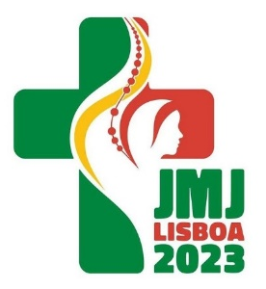


JMJ 2023 con los guanellianos
Santiago de Compostela-Lisboa
del 28 de julio al 6 de agosto de 2023

PROGRAMA TENTATIVO

27-28 Julio Llegada al Aeropuerto de Santiago de Compostela
Acogida por parte de la Comunidad guanelliana de Arca (comida y alojamiento)
Viernes 28 de Julio Noche de fiesta e bienvenida a los grupos participantes
Sábado 29 de Julio Arca - Catequesis y jornada dedicada a la reflexión personal y en grupos lingüísticos
Domingo 30 de Julio Santiago - Última etapa del Camino (unos 20 km), catequesis, celebración eucarística en Santiago y visita a la ciudad
Lunes 31 de Julio Muxia, Finisterrae – Catequesis y Celebración eucarística
Martes 1° de Agosto Fátima – Viaje en autobús y a la llegada Celebración eucarística y visita al Santuario. Por la tarde, llegada a Lisboa y alojamiento en las áreas de recepción.
2-6 de agosto Programa de la JMJ definido por el Comité Organizador Central (Paquete de alojamiento y comida (?) de la JMJ)
6 – 7 agosto Regreso a Santiago

